MAILLET Arnaud

MARTIN Aurélien

Application d’administration des comptes

1. Grille écran

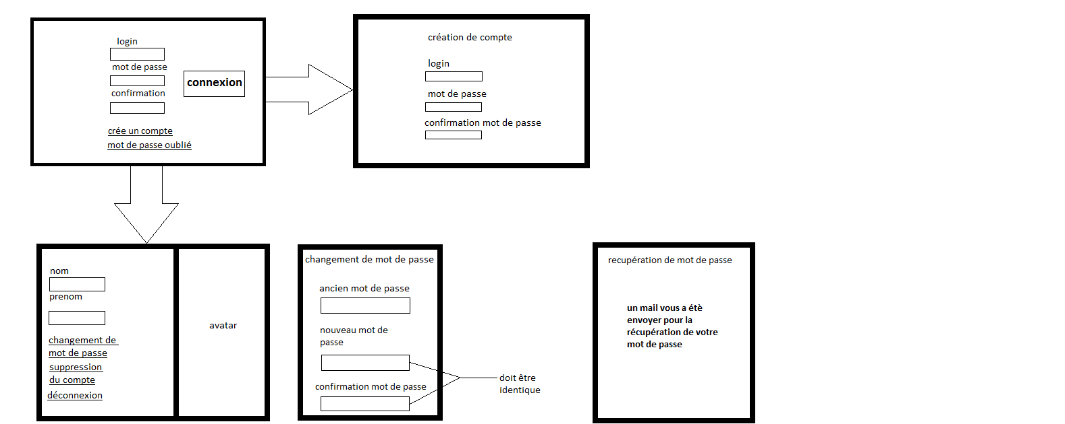

Commentaire :

Après les 4 tentatives de connexion le compte sera désactivé. L’utilisateur ne pourra pas se reconnecter tant que l’administrateur ne l’aura pas autorisé. Un message « compte désactivé » sera donc affiché à chaque tentative de reconnexion.

Lors de la récupération d’un mot de passe, l’utilisateur concerné recevra son mot de passe ou un nouveau mot de passe sur l’adresse mail du compte correspondant.

1. MEA

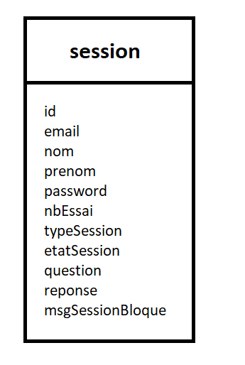

Commentaire :

Le MEA est composé d’une seule table session contenant les attributs id (clé primaire), une adresse mail correspondant au login de l’utilisateur ainsi que le nom et le prénom.

L’attribut typeSession correspond au type du compte (utilisateur : U ou administrateur : A).

L’attribut etatSession correspond à l’etat du compte (activé : E ou désactivé : D).

L’attribut nbEssai correspond au nombre de tentatives

L’attribut question correspond à la question secrète lors de la récupération du mdp

L’attribut reponse correspond à la réponse de la question secrète

L’attribut msgSessionBloque correspond au message qu’un utilisateur peut rentrer dans la base de données lorsque son compte est bloqué.

1. Schéma relationnel

Utilisateur (id, email, password, nom, prenom, question, reponse, nbEssai, typeCompte, etatCompte, msgSessionBloque)

Clé primaire : id

1. Script

Drop database if exists connexion ;

Create database connexion;

Use connexion;

Create table session (

id int auto_increment,

email varchar(50) not null,

password varchar(65) not null,

nom varchar(25) null,

prenom varchar(25) null,

typeSession char(1) not null,

question varchar(50) not null,

reponse varchar(65) not null,

nbEssai int not null,

etatSession char(1) not null,

msgSessionBloque longtext null,

primary key (id)

) engine = innoDB;

insert into Utilisateur values

(1, 'aurelien.martin@saint-remi.net', 1111, 'Martin', 'Aurélien', 'U', 'E'),

(2, 'arnaud.maillet@saint-remi.net', 1111, 'Maillet', 'Arnaud', 'U', 'E');